ATIVIDADES EXTENSIONISTAS
Proposta de Tema / Trabalho Final

Curso
( ) Bacharelado em Ciência da Computação
( ) Bacharelado em Engenharia da Computação
( X ) Bacharelado em Engenharia de Software
( ) Bacharelado em Sistemas de Informação
( ) CST em Análise e Desenvolvimento de Sistemas
( ) CST em Banco de Dados
( ) CST em Ciência de Dados
( ) CST em Desenvolvimento Mobile
( ) CST em Gestão da Tecnologia da Informação
( ) CST em Jogos Digitais
( ) CST em Redes de Computadores
( ) CST em Segurança da Informação

Disciplina
( ) Atividade Extensionista I: Tecnologia Aplicada à Inclusão Digital – Levantamento
( ) Atividade Extensionista II: Tecnologia Aplicada à Inclusão Digital – Projeto
( X ) Atividade Extensionista III: Tecnologia Aplicada à Inclusão Digital – Análise
( ) Atividade Extensionista IV: Tecnologia Aplicada à Inclusão Digital – Implementação

Etapa
( ) Validação da proposta
( X ) Trabalho final

Aluno(s) e RU(s)
Aluno | RU
Carlos Henrique Monnerat Quintanilha | 4328237

Título
Implementação de um site para adoção de animais utilizando React e Node.js

Setor de Aplicação
Casas de abrigo de animais, a nível municipal.

Objetivos de Desenvolvimento Sustentável (ODS)
( ) 01. Erradicação da pobreza
( ) 02. Fome zero e agricultura sustentável
( X ) 03. Saúde e bem-estar
( ) 04. Educação de qualidade
( ) 05. Igualdade de gênero
( ) 06. Água potável e saneamento
( ) 07. Energia limpa e acessível
( ) 08. Trabalho decente e crescimento econômico
( ) 09. Indústria, inovação e infraestrutura
( ) 10. Redução das desigualdades
( ) 11. Cidades e comunidades sustentáveis
( ) 12. Consumo e produção responsáveis
( ) 13. Ação contra a mudança global do clima
( ) 14. Vida na água
( X ) 15. Vida terrestre
( ) 16. Paz, justiça e instituições eficazes
( ) 17. Parcerias e meios de implementação
Objetivos
- Ajudar animais em situação de rua a encontrarem um novo lar;
- Desenvolver um ambiente virtual onde as pessoas possam encontrar com facilidade, animais disponíveis para adoção em sua região;
- Mapear a quantidade de animais em situação de vulnerabilidade existente na cidade;
- Ajudar a diminuir a disseminação de doenças causadas pela proliferação de animais de rua.

Metodologia
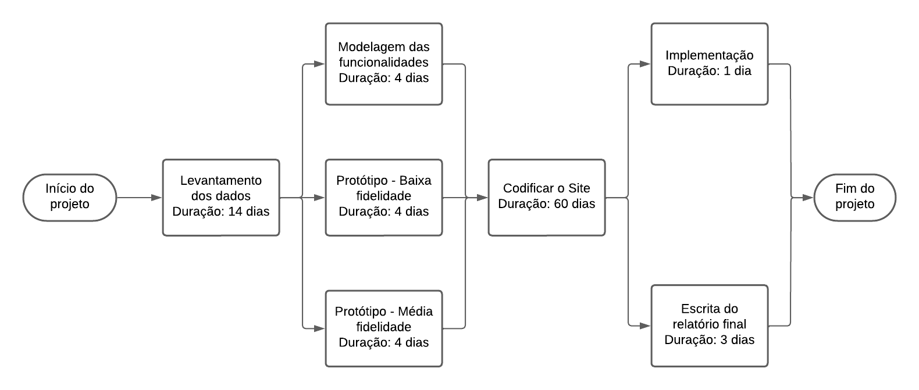

Resultados Esperados/Obtidos
Visita ao abrigo de animais Anjos Peludos de Teresópolis – RJ

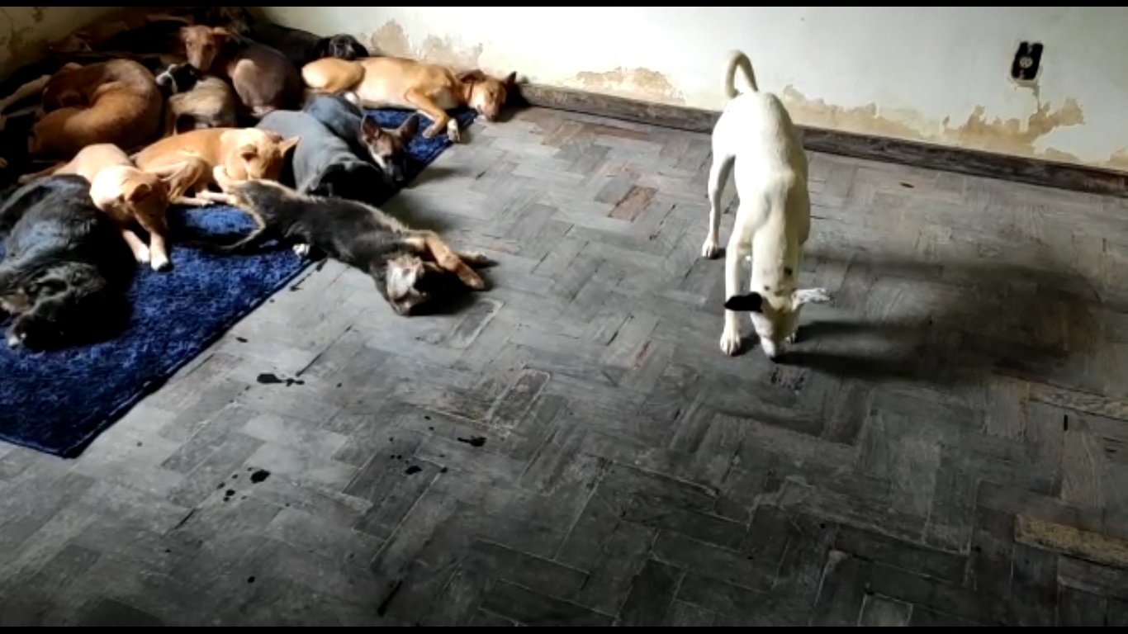

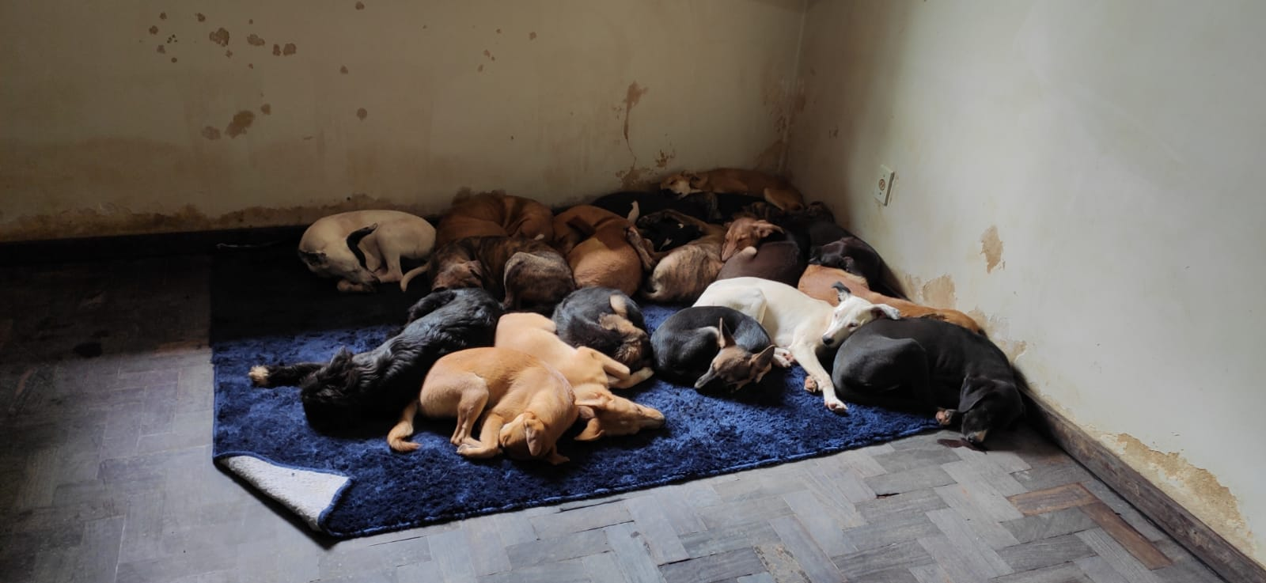

Gatos abandonados no antigo café SanTelmo de Teresópolis – RJ

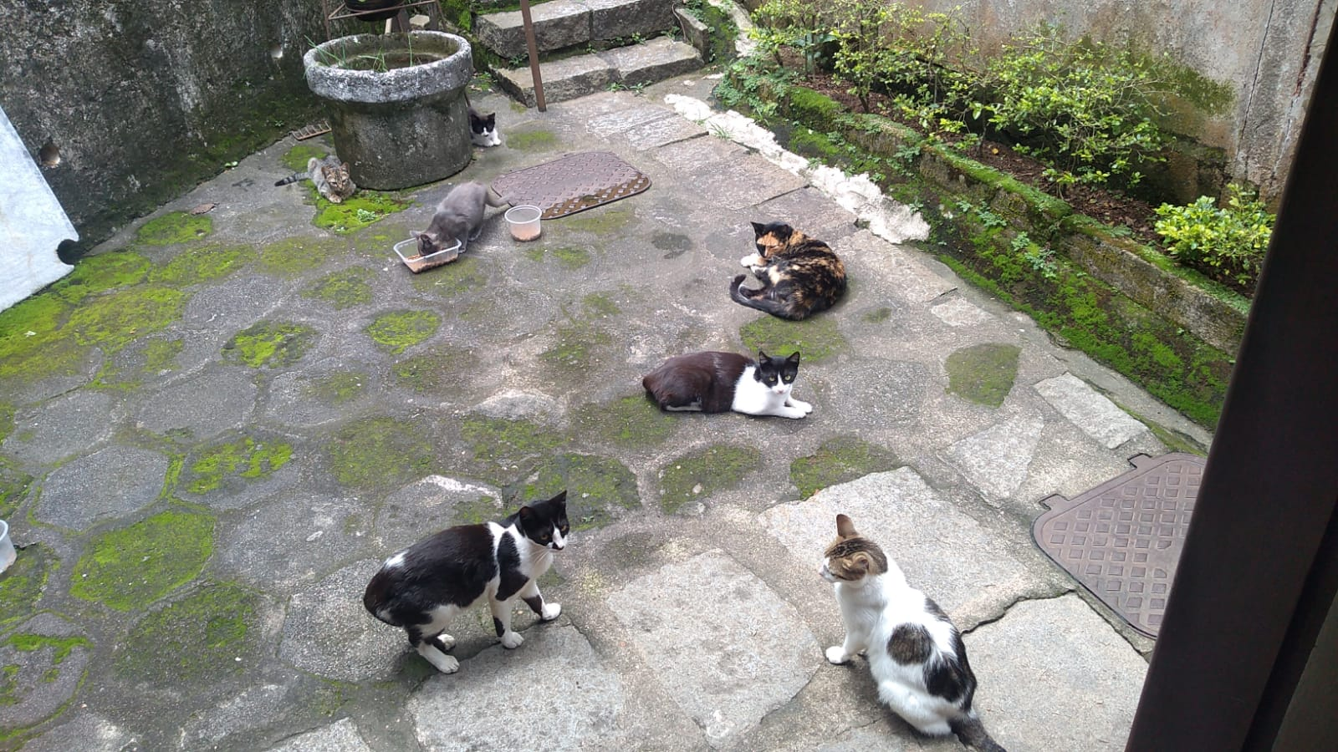

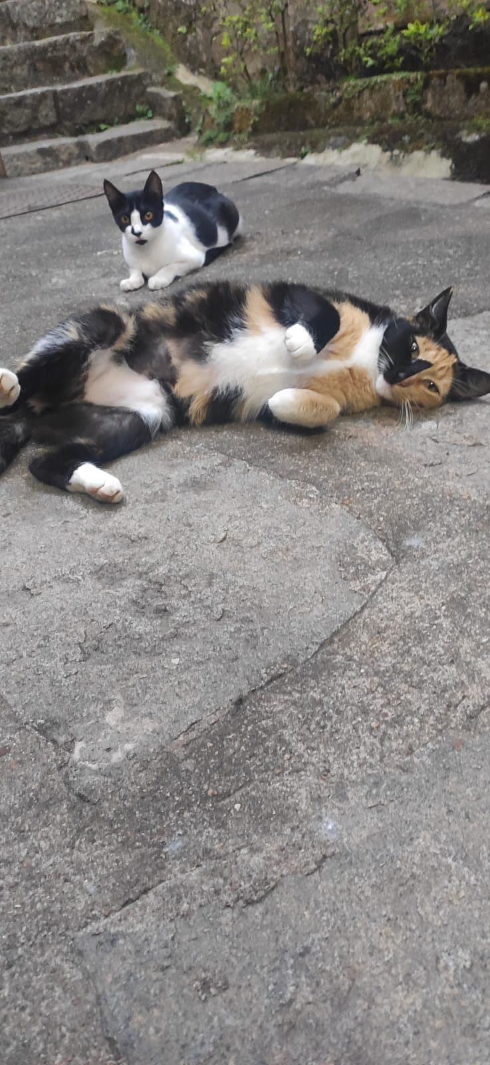

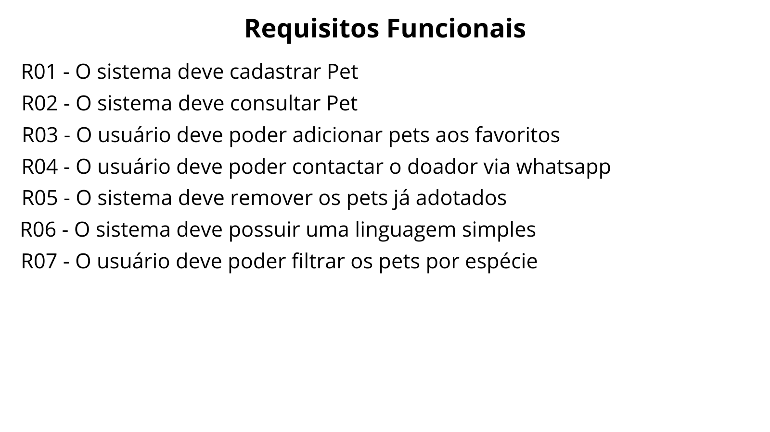

Diagrama de caso de uso:

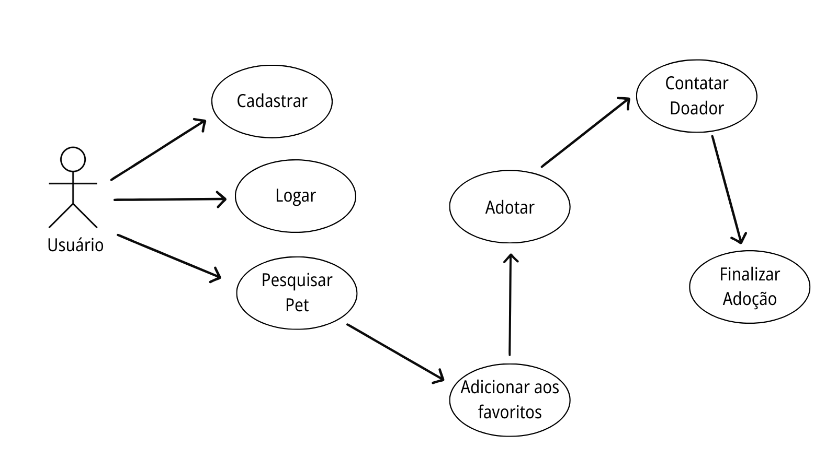

Implementação do site:
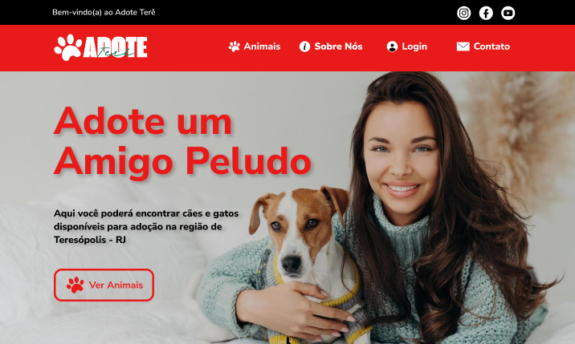

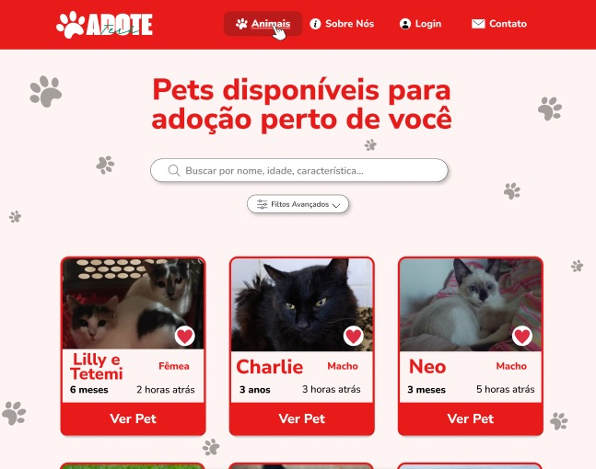

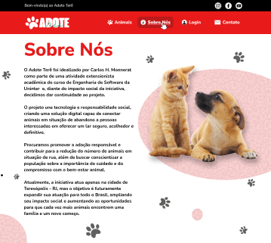

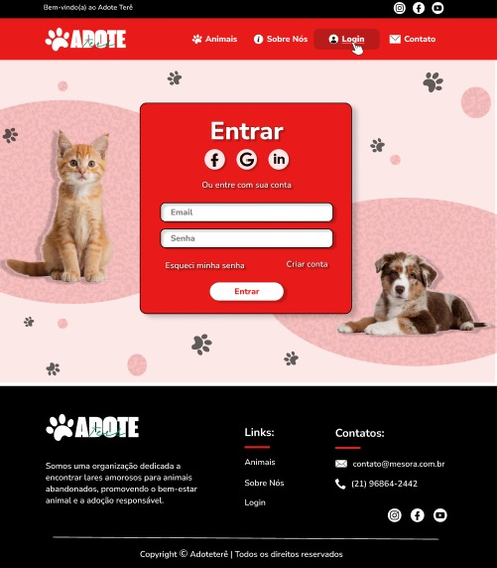

Considerações Finais
Neste projeto foi possível compreender de forma mais ampla a dimensão do problema relacionado aos animais em situação de rua no Brasil. Durante as pesquisas realizadas, observou-se que o abandono animal ainda é uma realidade presente em diversas cidades, incluindo Teresópolis, o que reforça a importância de iniciativas que incentivem a adoção responsável e auxiliem na conscientização da população sobre os cuidados necessários com os animais.
Outro aprendizado importante foi perceber como a tecnologia pode contribuir para causas sociais. O desenvolvimento da plataforma demonstrou que um ambiente virtual pode facilitar o encontro entre pessoas interessadas em adotar e animais disponíveis na região, além de auxiliar no mapeamento da quantidade de animais em situação de vulnerabilidade, possibilitando uma maior visibilidade para o problema.
Também foi possível compreender que o processo de adoção vai além de simplesmente encontrar um novo lar para o animal. É necessário avaliar se o adotante possui condições adequadas para oferecer segurança, alimentação, cuidados veterinários e qualidade de vida ao animal, reduzindo as chances de abandono futuro e contribuindo para uma adoção mais responsável.
Outro ponto observado durante o projeto foi a relação entre o aumento de animais em situação de rua e os impactos na saúde pública. A proliferação desses animais pode contribuir para a disseminação de doenças, acidentes e outros problemas urbanos, tornando importante o desenvolvimento de ações que auxiliem no controle populacional e na conscientização da comunidade.
Uma das principais dificuldades encontradas durante a realização do projeto foi conciliar o desenvolvimento da atividade com as demais responsabilidades acadêmicas e profissionais, exigindo organização e gerenciamento de tempo. Além disso, também houve dificuldade em reunir dados mais precisos sobre a quantidade de animais abandonados no município e compreender melhor as necessidades enfrentadas por protetores independentes e organizações de apoio animal.
De maneira geral, o projeto proporcionou não apenas aprendizado acadêmico, mas também uma maior conscientização social, reforçando a importância da empatia, da responsabilidade coletiva e do uso da tecnologia como ferramenta de apoio à comunidade e ao bem-estar animal.

